Name: Date:
My English Breakfast | Mein Deutsches Frühstück

Task: Draw and label the food items you would choose for each meal. Use your German picture dictionary

Wordcards:
das Brot | 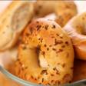  das Brötchen | die Milch
der Käse | die Wurst | die Marmelade
das Müsli | der Kaffee | der Tee
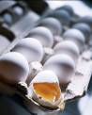  das Ei  die Eier | 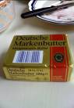 die Butter | 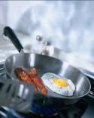  Eier und Speck

